Họ và tên:………………………………..Lớp…………

Bài 1: Nhà Mai có 2 con gà. Mỗi con gà đẻ 9 quả trứng. Hỏi có tất cả bao nhiêu quả trứng?
a. Đúng ghi Đ, sai ghi S
A.11 quả trứng B. 18 quả trứng
b. Hình vẽ dưới đây có bao nhiêu đoạn thẳng?
A. 3 đoạn thẳng
B. 4 đoạn thẳng
C. 5 đoạn thẳng
D. 6 đoạn thẳng
Bài 2 : Điền số thích hợp vào chỗ chấm:
8 + … = 10 6 + 4 + 5 = … 3 + 7 + … = 17
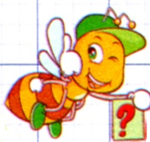
… + 6 = 10 6 + … + 5 = 15 … + …+ 3 = 13\
Bài 3: Đặt tính rồi tính:
4 + 26 9 + 52 89 + 16 22 + 68 59 + 11
………………………………………………………………………………………………………………………………………………………………………………………….……………………………………………………………………….....
Bài 4: Nối cặp hai số với tổng của hai số đó.
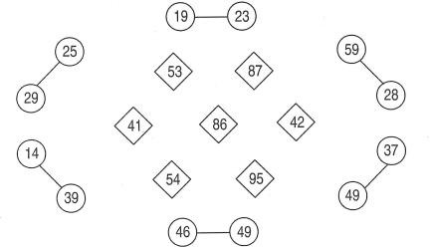

Bài 5: Giải toán: An có một số viên bi.
An cho Bình 9 viên bi thì còn lại 15 viên bi.
Hỏi lúc đầu An có mấy viên bi?

Tóm tắt
………………………………………….………………………...…………………………………

Bài giải
………………………………………….……………………………………………………………………………………………………………………………………

Bài 6: Giải toán: Một cửa hàng buổi sáng bán 3 chục hộp bút, buổi chiều bán được 12 hộp bút . Hỏi cả hai buổi cửa hàng bán được bao nhiêu hộp bút?
Bài giải
…………………………………………………………………………………
…………………………………………………………………………………
…………………………………………………………………………………
…………………………………………………………………………………
…………………………………………………………………………………

Bài 7: Đố Vui: Điền mỗi số 4, 5, 9 vào một ô trống sao cho tổng của ba số liền nhau nào cũng bằng 18 :
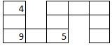

ĐÁP ÁN – TUẦN 3
TOÁN
Bài 1:
a. A. S B. Đ
b. D
Bài 2:
8 + 2 = 10 6 + 4 + 5 = 15 3 + 7 + 7 = 17
4 + 6 = 10 6 + 4 + 5 = 15 5 + 5+ 3 = 13 (Tùy HS)
Bài 4:

Bài 5:
Lúc đầu An có số viên bi là: 15 + 9 = 24 (viên)
Đáp số: 24 viên bi
Bài 6: Đổi 3 chục = 30
Cả hai buổi cửa hàng bán được số hộp bút là: 30 + 12 = 42 (hộp)
Đáp số: 42 hộp bút
Bài 7:
5
4
9
5
4
9
4
5

